ТЕХНИЧЕСКАЯ СПЕЦИФИКАЦИЯ
на изготовление информационно-декоративных стендов

1. Общие характеристики
1
Наименование | Информационно-декоративный настенный стенд «История Казахстана»
Количество | 1 (один) комплект.
Габаритные размеры | Длина композиции — 6 м, высота зоны размещения — 2,5м. Окончательные монтажные размеры уточняются по фактическим замерам стены без изменения общего художественного замысла.
Тип исполнения | Сборная многоуровневая настенная композиция из отдельных фигурных элементов, Полноцветная печать высокого разрешения с матовым защитным покрытием, устойчивым к выцветанию и влажной уборке
Назначение | Художественное представление истории Казахстана, исторических личностей, культурного наследия и современной архитектуры. Согласовать с Заказчиком 8 700 646 71 04 учитель истории
2
Наименование | Информационно-декоративный настенный стенд «Математика»
Количество | 2 (два) комплекта.
Габаритные размеры | Длина композиции — 5м, высота зоны размещения — 1,5 м. Окончательные монтажные размеры уточняются по фактическим замерам стены без изменения общего художественного замысла. Все формулы правила утвердить с Заказчиком
Тип исполнения | Стенд декоративно-информационный, Полноцветная печать высокого разрешения с матовым защитным покрытием, устойчивым к выцветанию и влажной уборке
Назначение | Информационный стенд с формулами и правилами по математике согласовать с Заказчиком по номеру 8 707 996 41 30, 8 747 917 19 54 учителя по математике
3
Наименование | Информационно-декоративный настенный стенд «Английский язык»
Количество | 1 (один) комплект.
Габаритные размеры | Длина композиции — 4 м, высота зоны размещения — 2 м. Окончательные монтажные размеры уточняются по фактическим замерам стены без изменения общего художественного замысла.
Тип исполнения | Стенд декоративно-информационный, Полноцветная печать высокого разрешения с матовым защитным покрытием, устойчивым к выцветанию и влажной уборке  Биг-Бен, шанырак, орнаменты, заголовки и раскрытая книга — отдельные накладные элементы с дистанционным креплением для создания объёма. Исполнение и глубину согласовать по образцам материалов  Места для QR-кодов Четыре сменные вставки или плоских кармана, рекомендуемый размер — от 100 × 100 мм. Белый фон, без бликов
Назначение | Стенд декоративно-информационный по предмету Английский язык согласовать с Заказчиком по номеру 8 707 951 8996 учитель английского языка
4
Наименование | Информационно-декоративный настенный стенд «Сынып бұрышы»
Количество | 10 (десять) комплект.
Габаритные размеры | Длина композиции — 75 см, высота зоны размещения — 100см.
Тип исполнения | Стенд декоративно-информационный, Полноцветная печать высокого разрешения с матовым защитным покрытием, устойчивым к выцветанию и влажной уборке  Четыре сменные вставки или плоских кармана, рекомендуемый размер (предварительно согласовать с Заказчиком) 8 707 996 41 30, 8 747 917 19 54 учителя по математике

2. Основные материалы и технология изготовления
Несущие элементы | МДФ толщиной ориентировочно 8–16 мм и/или прочный листовой материал эквивалентной жёсткости; кромки обработаны, поверхности окрашены или покрыты защитным слоем.
Фигурный декор | Вспененный ПВХ ориентировочной толщиной 5–10 мм; фрезеровка и контурная резка без заусенцев и острых краёв.
Прозрачные детали | Акриловое стекло толщиной от 3 мм либо эквивалентные светорассеивающие вставки для декоративных элементов.
Графика и отделка | Полноцветная УФ-печать, аппликация или эквивалентная технология высокого качества; стойкое к выцветанию покрытие, насыщенные цвета, чёткие надписи.

3. Требования к готовому изделию и приёмке
- Все QR-коды должны считываться смартфоном и вести на утверждённые заказчиком информационные ресурсы.

- Приёмка осуществляется после осмотра внешнего вида, сверки размеров и комплектации, и QR-кодов.

Приложение 1. Визуальный образец
Изображение предоставлено заказчиком и определяет общий художественный стиль и компоновку. Точные пропорции деталей, тексты и ссылки QR-кодов уточняются на этапе согласования макета.

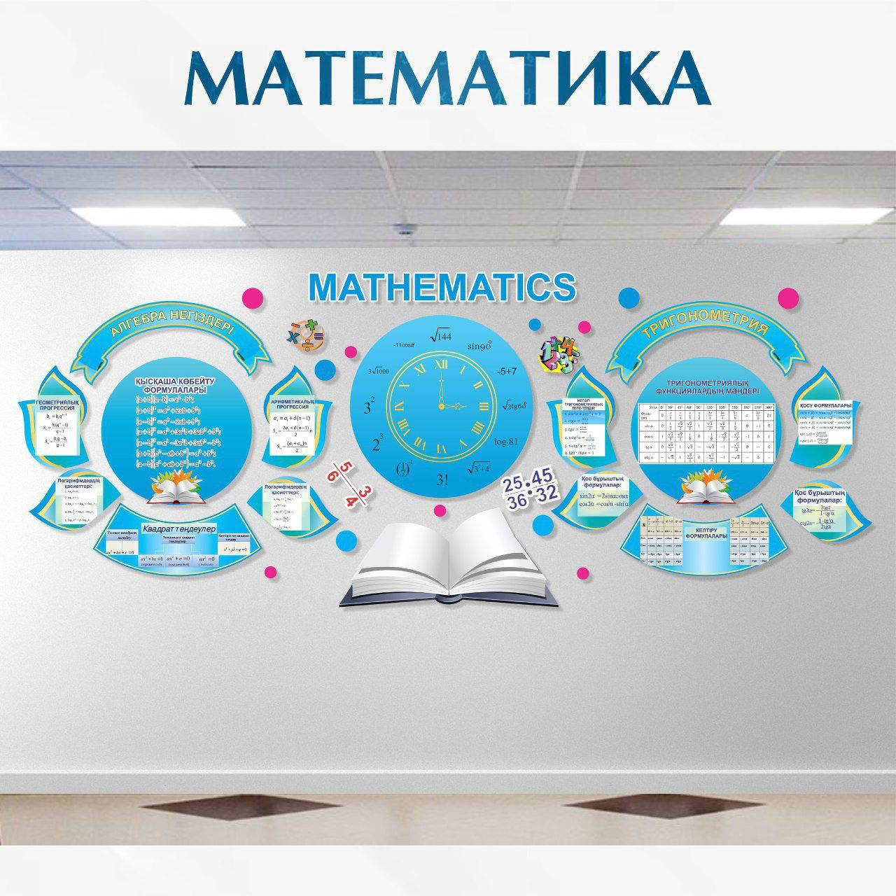

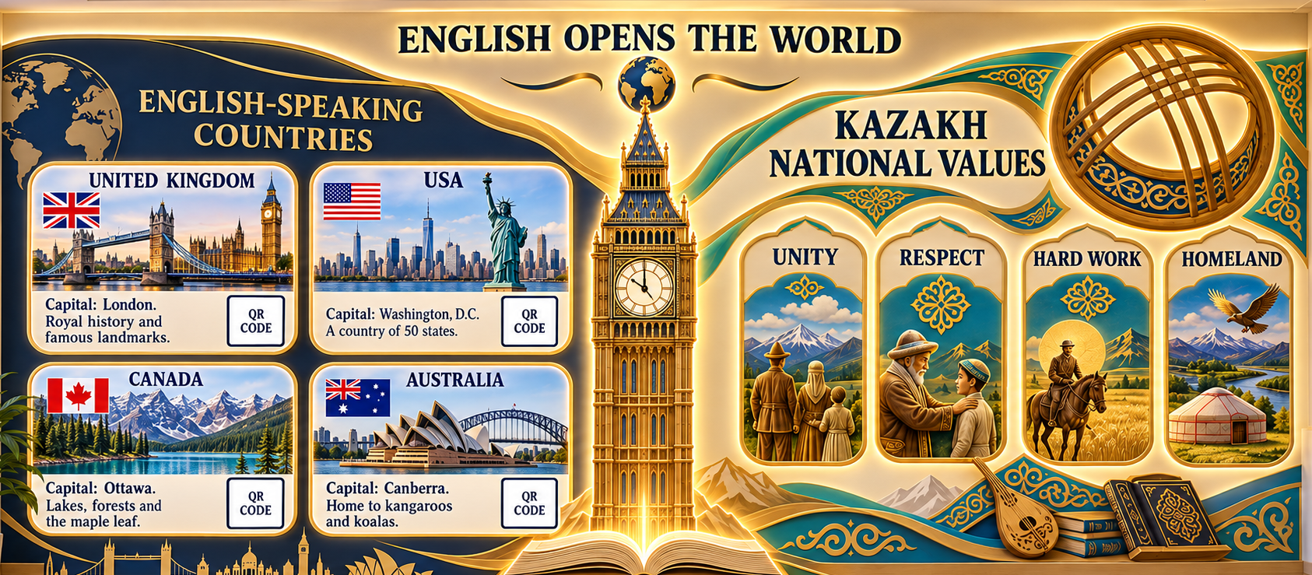
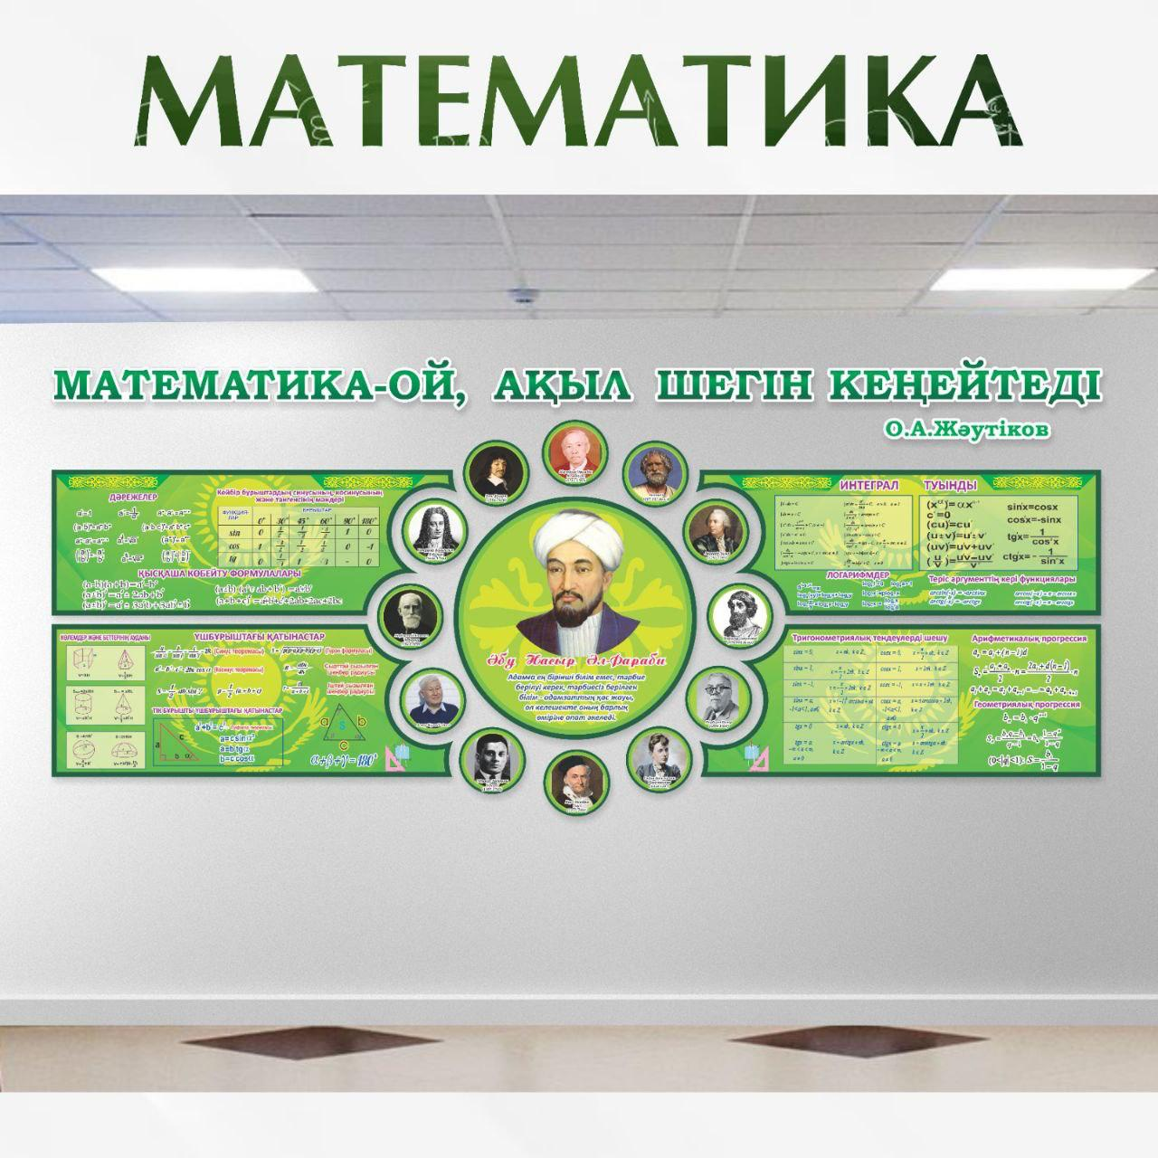

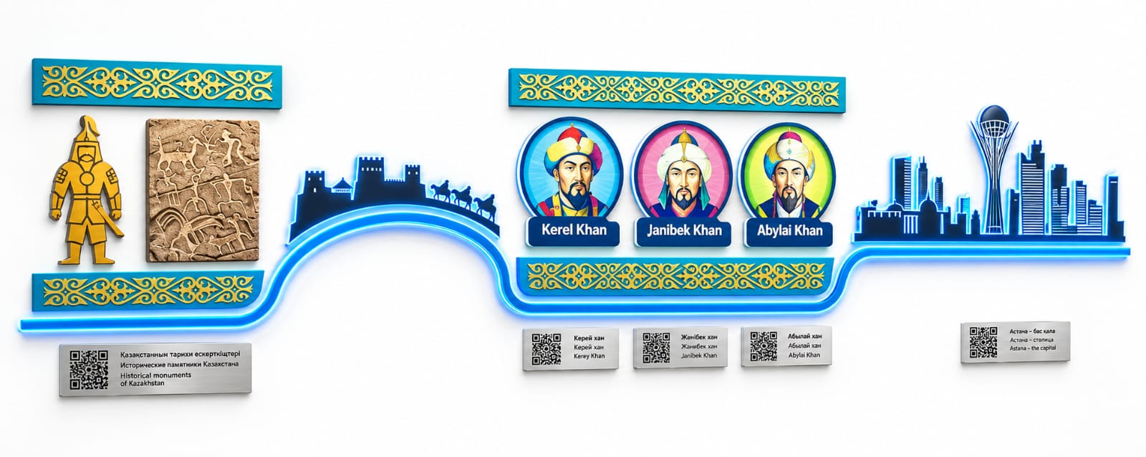
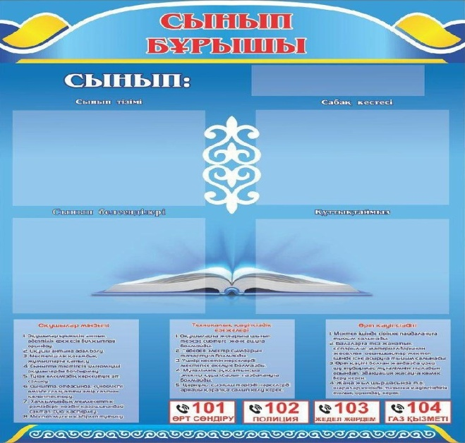

ТЕХНИКАЛЫҚ ЕРЕКШЕЛІК
Ақпараттық-декоративтік стендтерді дайындауға арналған

1. Жалпы сипаттамалар
1
Атауы | «Қазақстан тарихы» ақпараттық-декоративтік стенді
Саны | 1 (бір) жиынтық.
Габариттік өлшемдері | Композицияның ұзындығы — 6 м, орналастыру аймағының биіктігі — 2,5 м. Орнатудың түпкілікті өлшемдері жалпы көркемдік тұжырымдаманы өзгертпей, қабырғаның нақты өлшемдері бойынша нақтыланады.
Орындалу түрі | Жеке пішінді элементтерден құрастырылатын көпдеңгейлі қабырға композициясы. Өшіруге және ылғалды тазалауға төзімді күңгірт қорғаныш жабыны бар, жоғары ажыратымдылықтағы толық түсті баспа.
Мақсаты | «Қазақстан тарихы» ақпараттық-декоративтік стенді  Қазақстан тарихын, тарихи тұлғаларды, мәдени мұраны және заманауи сәулет өнерін көркемдік тұрғыда бейнелеу. Стендтің дизайны мен мазмұнын Тапсырыс берушімен келісу қажет.  Байланыс телефоны: 8 700 646 71 04 (тарих пәнінің мұғалімі).
2
Атауы | «Математика» ақпараттық стенді
Саны | 2 (екі) жиынтық.
Габариттік өлшемдері | Композицияның ұзындығы — 5 м, орналастыру аймағының биіктігі — 1,5 м. Орнатудың түпкілікті өлшемдері жалпы көркемдік тұжырымдаманы өзгертпей, қабырғаның нақты өлшемдері бойынша нақтыланады. Барлық формулалар мен ережелерді тапсырыс берушімен бекіту қажет.
Орындалу түрі | Декоративтік-ақпараттық стенд. Өшіруге және ылғалды тазалауға төзімді күңгірт қорғаныш жабыны бар, жоғары ажыратымдылықтағы толық түсті баспа.
Мақсаты | 2. «Математика» ақпараттық стенді  Математика пәніне арналған формулалар мен ережелер қамтылған ақпараттық стенд. Формулалар мен ережелерді Тапсырыс берушімен алдын ала келісу қажет.  Байланыс телефондары:  * 8 707 996 41 30  * 8 747 917 19 54  (математика пәнінің мұғалімдері).
3
Атауы | «Ағылшын тілі» ақпараттық-декоративтік стенді
Саны | 1 (бір) жиынтық.
Габариттік өлшемдері | Композицияның ұзындығы — 4 м, орналастыру аймағының биіктігі — 2 м. Орнатудың түпкілікті өлшемдері жалпы көркемдік тұжырымдаманы өзгертпей, қабырғаның нақты өлшемдері бойынша нақтыланады.
Орындалу түрі | Декоративтік-ақпараттық стенд. Өшіруге және ылғалды тазалауға төзімді күңгірт қорғаныш жабыны бар, жоғары ажыратымдылықтағы толық түсті баспа.  Биг-Бен, шаңырақ, ою-өрнектер, тақырыптар және ашық кітап көлем беру үшін арақашықтықпен бекітілетін жеке жапсырма элементтер ретінде орындалады. Орындалу түрі мен тереңдігі материал үлгілері бойынша келісіледі.  QR-кодтарға арналған орындар: өлшемі 100 × 100 мм-ден бастап ұсынылатын төрт ауыстырмалы ендірме немесе жалпақ қалта. Ақ фон, шағылысусыз.
Мақсаты | 3. «Ағылшын тілі» ақпараттық-декоративтік стенді  Ағылшын тілі пәніне арналған сәндік-ақпараттық стенд. Стендтің дизайны мен мазмұнын Тапсырыс берушімен келісу қажет.  Байланыс телефоны: 8 707 951 8996 (ағылшын тілі пәнінің мұғалімі).
4
Атауы | «Сынып бұрышы» ақпараттық-декоративтік стенді
Саны | 10 (он) жиынтық.
Габариттік өлшемдері | Композицияның ұзындығы — 75 см, орналастыру аймағының биіктігі — 100 см.
Орындалу түрі | Декоративтік-ақпараттық стенд. Өшіруге және ылғалды тазалауға төзімді күңгірт қорғаныш жабыны бар, жоғары ажыратымдылықтағы толық түсті баспа.  Төрт ауыстырмалы ендірме немесе жалпақ қалта. Ұсынылатын өлшемі тапсырыс берушімен алдын ала келісіледі. Байланыс телефондары: 8 707 996 41 30, 8 747 917 19 54 — математика пәнінің мұғалімдері.

2. Негізгі материалдар және дайындау технологиясы
Тірек элементтері | Қалыңдығы шамамен 8–16 мм МДФ және/немесе қаттылығы соған тең берік табақ материал; жиектері өңделген, беттері боялған немесе қорғаныш қабатымен қапталған.
Пішінді декор | Қалыңдығы шамамен 5–10 мм көбіктендірілген ПВХ; фрезерлеу және контур бойынша кесу кезінде қылаулар мен өткір жиектер болмауы тиіс.
Мөлдір бөлшектер | Қалыңдығы кемінде 3 мм акрил шынысы немесе декоративтік элементтерге арналған жарықты шашырататын балама ендірмелер.
Графика және әрлеу | Толық түсті ультракүлгін баспа, аппликация немесе сапасы жоғары балама технология; өшуге төзімді жабын, қанық түстер және анық жазулар.

3. Дайын өнімге және қабылдауға қойылатын талаптар
- Барлық QR-кодтар смартфон арқылы оқылуы және тапсырыс беруші бекіткен ақпараттық ресурстарға апаруы тиіс.

- Қабылдау сыртқы түрін тексергеннен, өлшемдері мен жиынтықталуын және QR-кодтарын салыстырып тексергеннен кейін жүзеге асырылады.

1-қосымша. Көрнекі үлгі
Суретті тапсырыс беруші ұсынған; ол жалпы көркемдік стиль мен композицияны айқындайды. Бөлшектердің нақты пропорциялары, мәтіндер және QR-кодтарға арналған сілтемелер макетті келісу кезеңінде нақтыланады.

